Лабораторная работа № 3 Дискреционное разграничение прав в Linux. Два пользователя

Основы информационной безопасности

Зарифбеков Амир

Содержание

# 1 Цель работы

Получение практических навыков работы в консоли с атрибутами файлов для групп пользователей

# 2 Выполнение лабораторной работы

1. в установленной на предедушей паре операционной системе создадаим учётную запись guest. Зададим пароль для пользователя guest

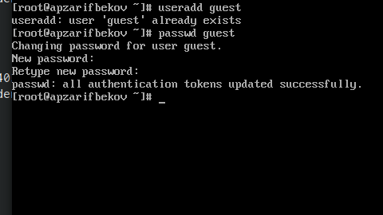

1. тоже самое мы делаем для guest2, и так же задаём пароль для guest2

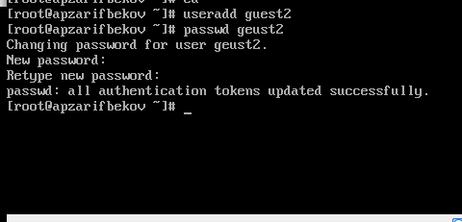

создаём учётную запись guest2

1. Добавим пользователя guest2 в группу guest

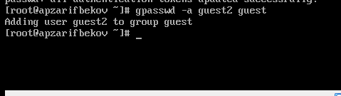

. Добавим пользователя guest2

1. Осуществляю вход в систему от имени guest. Для guest командой pwd опредлю директорию, в кото- рой мы находимся. Сравним её с приглашениями командной строки. Уточним имя своего пользователя, его группу, кто входит в неё и к каким группам принадлежит он сам. Определяю командами groups guest , в какие группы входит пользователь guest Сравните вывод команды groups с выводом команд id -Gn и id -G. Сравниваю полученную информацию с содержимым файла /etc/group. Просмотрите файл командой cat /etc/group

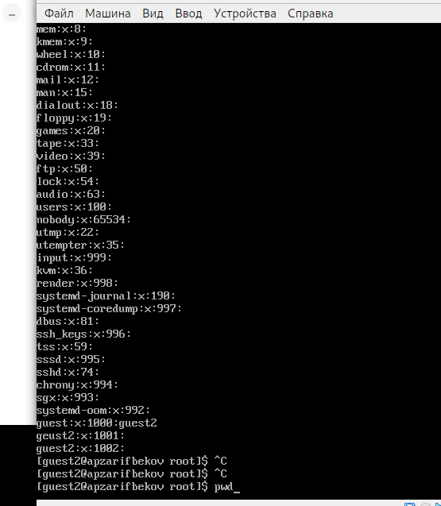

выполняем команды для учётнгой записи guest

1. Осуществляю вход в систему от имени guest. Для guest2 командой pwd опредлю директорию, в кото- рой мы находимся. Сравним её с приглашениями командной строки. Уточним имя своего пользователя, его группу, кто входит в неё и к каким группам принадлежит он сам. Определяю командами groups guest2, в какие группы входит пользователь guest2 Сравните вывод команды groups с выводом команд id -Gn и id -G. Сравниваю полученную информацию с содержимым файла /etc/group. Просмотрите файл командой cat /etc/group

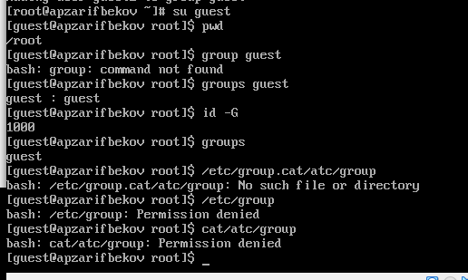

выполняем команды для учётнгой записи guest2

1. От имени пользователя guest2 выполняю регистрацию пользователя guest2 в группе guest командой

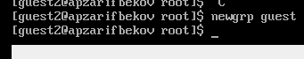

регестрирую пользователя guest2 в группе guest

1. От имени пользователя guest изменяю права директории /home/guest,разрешив все действия для пользователей групы. От имени пользователя guest снимаю с директории /home/guest/dir1 все атрибуты командой chmod 000 dir

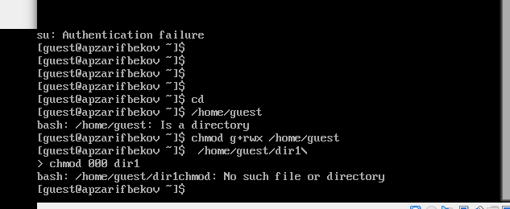

работаю от имени пользователся guest

1. Меняю атрибуты у директории dir1 и файла file1 от имени пользователя guest и делая проверку от пользователя guest2, заполняю табл. 3.1,определив опытным путём, какие операции разрешены, а какие нет.Заношу в таблицу знак «+», если не разрешена, знак «-».Сравниваю табл. 2.1 (из лабораторной работы № 2) и табл. 3.1.На основании заполненной таблицы определяю те или иные минимально необходимые права для выполнения пользователем guest2 операцийвнутри директории dir1 и заполните табл. 3.2.



заполняем табл.



заполним твбл.



заполним табл.



заполним табл.



заполним табл.

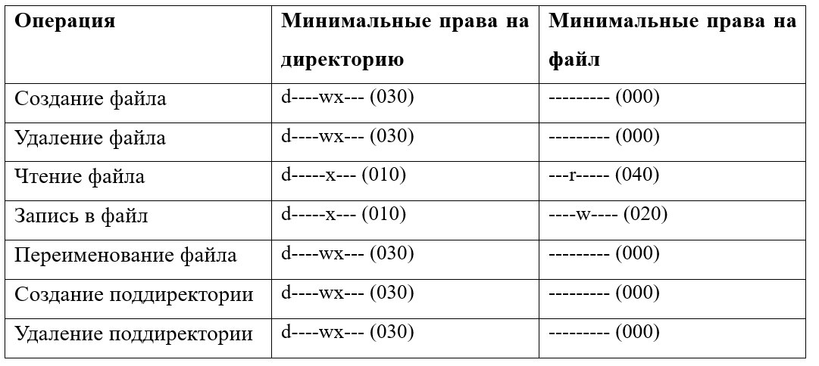

заполним табл.

# 3 Выводы

Получил практические навыки работы в консоли с атрибутами файлов для групп пользователей

# Список литературы